画 面 設 計 書 |  |  |  |  | ｼｽﾃﾑ名 |  |  | 情報共有システム |  |  |  |  | ﾌﾟﾛｸﾞﾗﾑ名 |  | information_sharing |  | 作成日 | 2020年02月28日
 |  |  |  |  | ｻﾌﾞｼｽﾃﾑ名 |  |  | - |  |  |  |  | Tên màn hình |  | JCMG事案表示画面 |  | 作成者 | KBS 益田
概要 |  |  |  |  |  |  |  |  |  | レイアウト |  |  |  |  |  |  | ﾌｫｰﾑID | incident_case_view.php
Sơ đồ di chuyển màn hình  Màn hình ポータル画面  Màn hình JCMG事案管理画面  linkタイトル  Màn hình JCMG事案表示画面  btn編集  btn投稿  Màn hình JCMG事案登録編集画面  Chức năng  - Hiển thị chi tiết data đăng ký của JCMG case  Chú thích  - Khi code, tham khảo tài liệu của file sau đây:  - 「情報共有システム_詳細設計書_セキュリティ対策仕様.doc」  - 「情報共有システム_詳細設計書_共通仕様.doc」 |  |  |  |  |  |  |  |  |  | 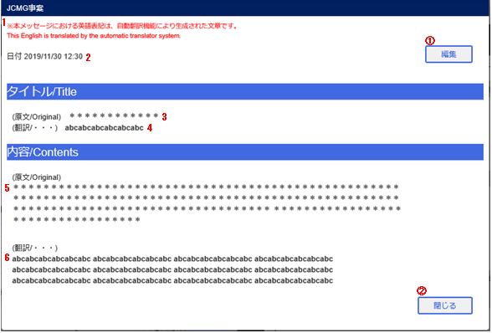
１．Danh sách mục hiển thị
No | Tên mục | Control |  | Tên control |  | IO |  |  | TABLE name |  | Tên field | format |  | Giá trị ban đầu |  | Xử lý ／error check／bổ sung
1 | 未修正テキスト注意メッセージ | Label |  | lblAttentionMsg |  | O |  |  |  |  |  |  |  |  |  | Chỉ hiển thị trong trường hợp trường hợp [t_incident_case.correction_flag]=0
2 | 発生日時 | Label |  | lblStartDate |  | O |  |  | t_incident_case |  | s_date | Y/m/d H:i
3 | タイトル(原文) | Label |  | lblTitleOrg |  | O |  |  | t_incident_case |  | title |  |  |  |  | trường hợp [t_incident_case.language_type] = 0、hiển thị title_jpn  trường hợp [t_incident_case.language_type] = 1、hiển thị title_eng
4 | タイトル(翻訳) | Label |  | lblTitleTrans |  | O |  |  | t_incident_case |  | title |  |  |  |  | trường hợp [t_incident_case.language_type] = 0、hiển thị title_eng  trường hợp [t_incident_case.language_type] = 1, hiển thị title_jpn
5 | 内容(原文) | Label |  | lblContentsOrg |  | O |  |  | t_incident_case |  | contents |  |  |  |  | trường hợp [t_incident_case.language_type] = 0、hiển thị contents_jpn  trường hợp [t_incident_case.language_type] = 1、hiển thị contents_eng
6 | 内容(翻訳) | Label |  | lblContentsTrans |  | O |  |  | t_incident_case |  | contents |  |  |  |  | trường hợp [t_incident_case.language_type] = 0、hiển thị contents_eng  trường hợp [t_incident_case.language_type] = 1、hiển thị contents_jpn
２．Danh sách button
No | Ten button |  | Tên control |  |  |  | Chức năng
 | 編集 |  | btnEdit |  |  |  | Di chuyển đến màn hình JCMG事案登録編集画面(incident_case_edit.php)  Chỉ hiển thị trong trường hợp quyền đăng ký JCMGcase của login user (intIncidentCaseRegPerm) là 有効(1)
 | 閉じる |  | btnClose |  |  |  | Đóng màn hình  ※update hiển thị của màn hình cha 親画面

プログラム条件書 | ｼｽﾃﾑ名 | 情報共有システム | ﾌﾟﾛｸﾞﾗﾑ名 | information_sharing | 作成日 | 2020年02月28日
プログラム条件書 | ｻﾌﾞｼｽﾃﾑ名 | - | 画面名 | JCMG事案表示画面 | 作成者 | KBS 益田

- Xử lý ban đầu
- Lấy thông tin của login user theo session
Lấy thông tin của login user từ session「LOGINUSER_INFO」

※trường hợp ko thể lấy thông tin từ session[LOGINUSER_INFO]、hiển thị alert messenger 、và hiển thị màn hình loginログイン画面[login.php]
Lấy messenger từ file cài đặt messenger [msg_config.php]
No | Tên mục | chú thích
1 | PUBLIC_MSG_008_JPN + “/” + PUBLIC_MSG_008_ENG
  - Trường hợp di chuyển bằng truyền GET hiển thị alert message rồi back lại màn hình nguồn
Lấy mess từ [msg_config.php]
No | Tên mục | Chú thích
1 | PUBLIC_MSG_049 | Trường hợp type ngôn ngữ của user [intLanguageType là tiếng nhật thì thêm [_JPN]、 thì thêm [_ENG] rồi lấy

- Confirm xem có tồn tại thông tin của JCMG case sau đây ko
No | Điều kiện | chú thích
1 | trường hợp [t_incident_case.incident_case_no] = :incident_case_no | :incident_case_no = paramNo[incident_case_no]

Trường hợp ko tồn tại、Lấy messenger từ file cài đặt messenger [msg_config.php]、hiển thị alert rồi đóng màn hình
No | Tên mục | chú thích
1 | INCIDENT_CASE_VIEW_MSG_001 | intLanguageType] của user là tiếng nhật thì thêm [_JPN]、tiếng anh thì thêm [_ENG] rồi lấy

  - Lấy text hiển thị từ file cài đặt text hiển thị [display_text_config.php] và hiển thị

Contents
11
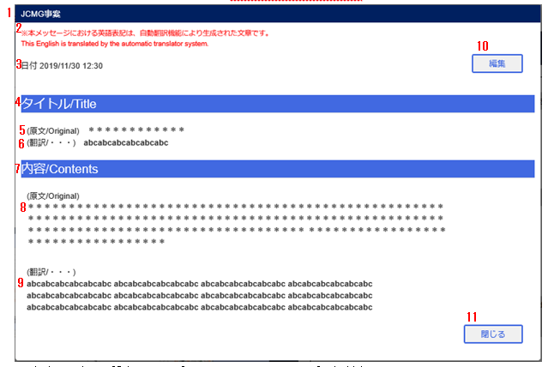

Bảng liên kết của màn hình và file cài đặt text hiển thị [display_text_config.php]
No | Tên mục | chú thích
1 | INCIDENT_CASE_VIEW_TEXT_001
2 | PUBLIC_TEXT_001 | hiển thị bằng định dạng sau  [PUBLIC_TEXT_001_JPN] + 改行( dấu xuống dòng ) + [PUBLIC_TEXT_001_ENG]
3 | INCIDENT_CASE_VIEW_TEXT_002 | hiển thị bằng định dạng sau  [INCIDENT_CASE_VIEW_TEXT_002_JPN] + / + [INCIDENT_CASE_VIEW_TEXT_002_ENG]
4 | PUBLIC_TEXT_004 | hiển thị bằng định dạng sau  [PUBLIC_TEXT_004_JPN] + / + [PUBLIC_TEXT_004_ENG]
5 | PUBLIC_TEXT_002 | hiển thị bằng định dạng sau  ( + [PUBLIC_TEXT_002_JPN] + / + [PUBLIC_TEXT_002_ENG] + )
6 | PUBLIC_TEXT_003 | hiển thị bằng định dạng sau  ( + [PUBLIC_TEXT_003_JPN] + / + [PUBLIC_TEXT_003_ENG] + )
7 | PUBLIC_TEXT_005 | hiển thị bằng định dạng sau  [PUBLIC_TEXT_005_JPN] + / + [PUBLIC_TEXT_005_ENG]
8 | PUBLIC_TEXT_002 | hiển thị bằng định dạng sau  ( + [PUBLIC_TEXT_002_JPN] + / + [PUBLIC_TEXT_002_ENG] + )
9 | PUBLIC_TEXT_003 | hiển thị bằng định dạng sau  ( + [PUBLIC_TEXT_003_JPN] + / + [PUBLIC_TEXT_003_ENG] + )
10 | PUBLIC_BUTTON_002
11 | PUBLIC_BUTTON_003
※ intLanguageType] của user là tiếng nhật thì thêm [_JPN]、tiếng anh thì thêm [_ENG] vào tên mục rồi lấy

  - Thay đổi hiển thị của button edit編集
Trường hợp quyền đăng ký JCMG case của login user (intIncidentCaseRegPerm) là 有効(1) thì hiển thị button 「編集」

  - Lấy thông tin JCMG case rồi hiển thị
Lấy thông tin JCMG case bằng điều kiện sau
No | Điều kiện lấy | chú thích
1 | trường hợp [t_incident_case.incident_case_no] = :incident_case_no | :incident_case_no = param No[incident_case_no]

Hiển thị data đã lấy đc vào mục hiển thị

- Xử lý sau click button edit「編集」
  - Cài đặt JCMG case No[incident_case_no]」 đã lấy đc từ màn hình nguồn di chuyển vào param request、rồi di chuyển đến màn hình JCMG事案登録編集画面(incident_case_edit.php)

- Xử lý sau click button đóng「閉じる」
  - Dóng màn hình
Update hiển thị của màn hình cha親画面

- Xử lý xuất log
  - Xuất log
Lấy giá trị từ file định nghĩa constant sau [common.php]
<khi phát sinh lỗi>
Xuất log nội dung error sau
Đăng ký error log bằng fncWriteLog(LogLevel['Error'] , LogPattern['Error'],nội dung lỗi)

<khi hiển thị màn hình ban đầu>
Nội dung log = JCMG事案表示画面 表示(ユーザID = 【user ID của login user 】) 【遷移元URL nguồn di chuyển】
Đăng ký log bằng fncWriteLog(LogLevel['Info'] , LogPattern['View'], nội dung log)

<khi chjay câuSQL>
Thực hiện xuất log của câu SQL
Nội dung log = JCMG事案表示画面【câu SQL】
Đăng ký log bằng fncWriteLog(LogLevel['Info'] , LogPattern['Sql'],nội dung log)

